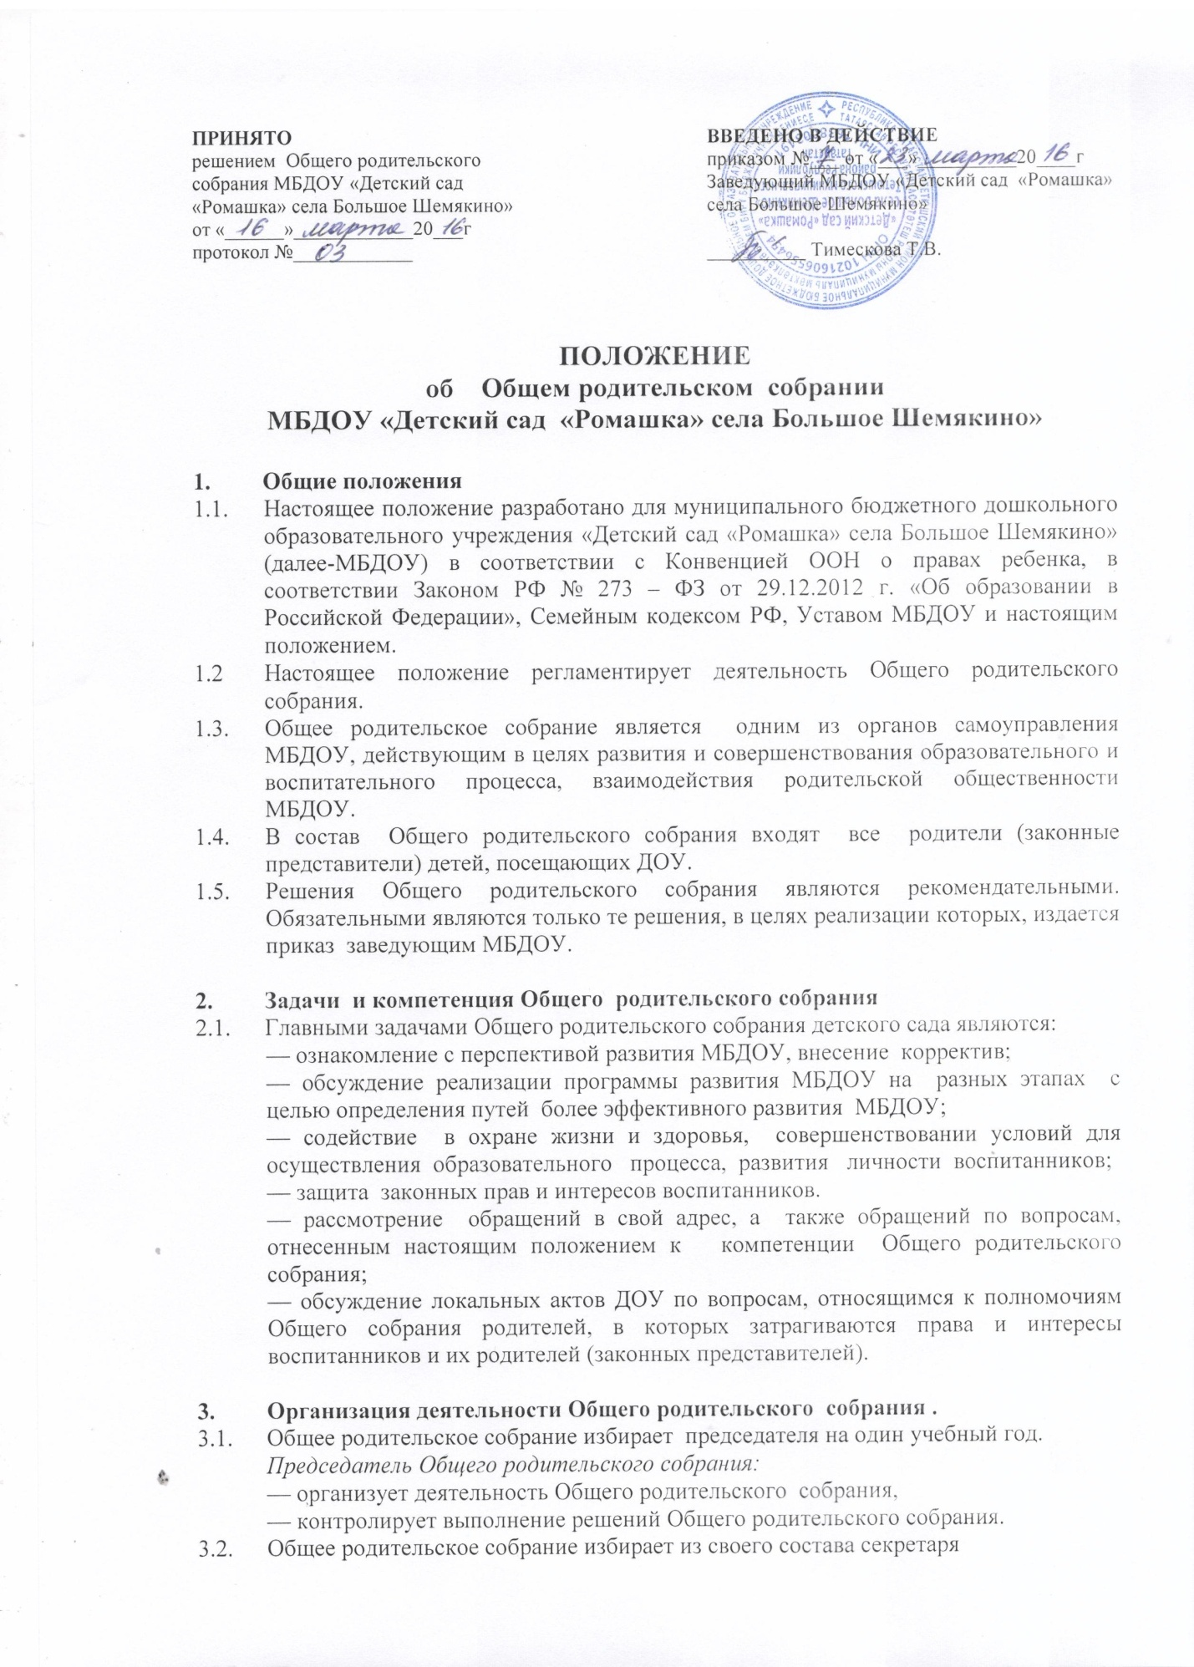

Секретарь Общего родительского собрания работает на общественных началах.
Функции секретаря:
— информирует родителей или законных представителей о предстоящем Общем собрании за 10 дней;
— регистрирует поступающие заявления, обращения, иные материалы;
3.3. Общее родительское собрание МБДОУ созывается не реже двух раз в год, в случае необходимости могут быть созваны внеочередные собрания.
3.4. Председатель Общего родительского собрания осуществляет организацию работы по выполнению ранее принятых решений Общего родительского собрания. Общее родительское собрание считается правомочным, если на нем присутствует не менее половины родителей детского сада.
3.5. Решение Общего родительского собрания считается принятым, если за него проголосовало простое большинство присутствующих.

4. Документация Общего родительского собрания
4.1. Заседания Общего родительского собрания МБДОУ оформляются протокольно. В книге протоколов фиксируется ход обсуждения вопросов, выносимых на Общее родительское собрание, предложения и замечания. Протоколы подписываются председателем и секретарем собрания.
4.2. Нумерация протоколов ведется от начала учебного года.
4.3. Книга протоколов Общего родительского собрания МБДОУ входит в номенклатуру дел, хранится у руководителя и передается по акту.
4.4. Книга протоколов Общего родительского собрания МБДОУ пронумеровывается постранично, прошнуровывается, скрепляется подписью заведующего и печатью МБДОУ.


